BACK OFFICE
Outil de gestion pour sites
Internet

wwweball.com
contact : Romain JAILLET
email : romainjaillet@wwweball.com

APPLICATION
WWWEBALL
Présentation de l’ application
WWWEBALL

WWWEBALL est une application créée par LAB 3W qui permet à tout individu de réaliser son site Internet grâce à des formulaires spécifiques (champs de saisis)
sans connaître de langages Web.
WWWEBALL est codée en PHP et SQL, accompagnée de modules et de templates.
WWWEBALL vous permet l’ administration de votre Site Web, de votre Structure de pages, de vos Thèmes et de vos Modules :

Les Modules disponibles :
Module Accueil (page d' Accueil de votre site) : vous avez une interface de gestion / administration vous permettant de choisir les modules, les textes et les images à afficher.
Module Articles (page d' Accueil des articles, page de catégories, page de sous-catégories, page de détail, boxe des "derniers" articles) : vous avez une interface de gestion / administration vous permettant d' ajouter, de modifier et de supprimer catégories, sous-catégories et articles. De plus vous pouvez personnaliser les textes et les images de chacune de vos pages et de vos composants de mise en page.
Module Contacts (page formulaire d' envoie d' email) : vous avez une interface de gestion / administration vous permettant de sélectionner les champs saisissables de vos expéditeurs et bien entendu l' email sur lequel vous recevrez les messages.
Module Navigation : vous avez une interface de gestion / administration vous permettant d' ajouter, de modifier et de supprimer les liens en textes ou en images de votre menu selon les différentes pages de vos modules.

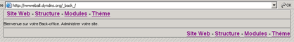
Section Site Web :

Cette section vous permet de gérer au mieux les balises de description de votre site. Avec un bon référencement, les moteurs, annuaires de recherche mettront à jour les informations contenues dans votre site Internet.

Certaines parties des Méta-tags (balises de description), comme la date de mise à jour seront ajournées automatiquement.

Les catégories, les sous-catégories et les titres de vos Modules seront ajoutés dynamiquement à votre balise de mots-clés.

Dans cette rubrique vous gérez la description et les balises de référencement de votre site Web.
1 - URL du site : L' adresse Internet de votre site (avec le / à la fin)
2 - Nom du site : Le nom de votre site qui apparaîtra dans le titre de vos pages, dans les mails de notifiaction et autres.
3 - Description de votre site : Cette description sera actualisé par les moteurs, annuaires de recherche. De plus elle sera stoquée au bout de vos titres de pages.
4 - Les mots clés : Les mots clés généraux pour votre référencement, espacés par une virgule (et un espace).
5 - Copy-Right : Votre LABEL.
6 - Le webmaster du site : vous même, votre socité.
7 - Mail du référencement : Le mail de réponse du contact du site.
Figure 1 : Backoffice Site Web

Section Structure :

Cette section vous permet de gérer votre mise en page générale de votre site Web.

Définissez votre Structure (une, deux ou trois zones Horizontales, puis à chacune des zones sélectionnées, définissez le nombres de cellules (les squelettes), puis à chacune des zones de votre squelette, sélectionnez vos sous-squelettes et ensuite définissez les modules (outils) qui vous sont disponibles.

Vous pouvez disposer d’ une structure allant de 1 à 27 zones (sous-squelettes).

De plus chacune des zones de chaque sous-squelette s’ accouple avec un Template (mise en page d’ un module) permettant d’ afficher selon vos désirs le contenu de votre boxe ou de votre page.

ps : Les Templates sont propres à chaque module. Ils sont donc gérables dans la section Modules).

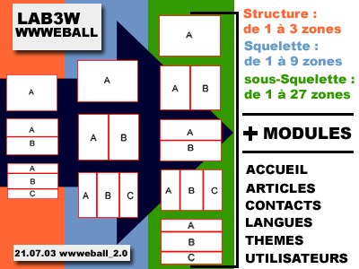
Figure 2 : description de structure

Section Structure :

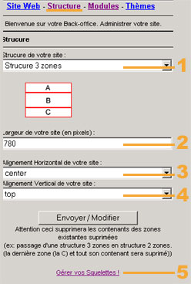
Figure 3 : Backoffice Structure

1 - Structure de votre site : Une, deux ou trois zones horizontales

2 - Largeur de votre site : Largeur de votre site en pixel ou en pourcentage.
3 - Alignement de votre site : Aligner à gauche, à droite, au centre.
4 - Alignement Horizontal de votre site : Aligner en haut ou au centre.

5 - Après avoir Envoyer / Modifier votre requête cliquez ici pour accéder à vos squelettes

A chacune des zones ( A, B et C ) de votre structure, vous pouvez sélectionner un squelette d’ une zone à trois zones verticales

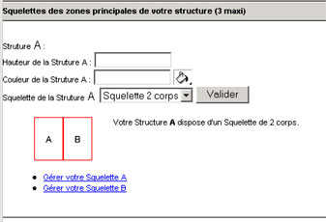
Figure 4 : Backoffice Structure
Structure du Haut (zone A)

1 – Hauteur de cette zone

2 – Couleur de cette zone

3 – Choix des sous-squelettes (cellules)

4 – Gestion des sous-squelettes.
exemple : structure zone A dispose d’ un squelette à 2 zones ( aA et aB )
Section Structure :
Section Thèmes :

Cette section vous permet de gérer les Thèmes de votre site Web.
Vous pouvez gérer, la couleur d’ arrière plan de vos pages, l’ image d’ arrière plan, votre marge autour du site, la couleur des barres de défilement, la police d’ écriture de votre texte et liens globaux.

Vous avez le loisir de pouvoir choisir 4 images que vous pouvez afficher dans chaque champ de texte (textarea). Ces images sont par defaut, une flèche de droite, une flèche récente, une puce étoile, et une autre que nous appelons « pixel_site » (image de 1 pixel par 1 pixel d’ une couleur) qui permettra de tirer des traits.

Cette version est une mise en approche de la section Thèmes.

A venir : Vous pourrez changer le Thème de votre site sans éliminer votre ancien. De plus vous pourrez en créer de nouveaux et les sauvegarder.

Des mini-thèmes seront disponible pour des occasions.
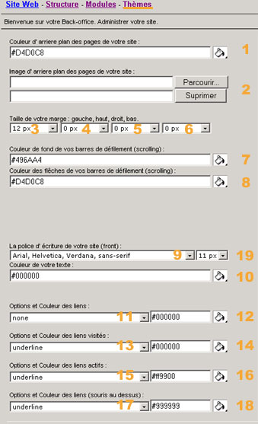
Figure 5 : Back Office Thèmes

1 - Couleur de votre arrière plan : Votre couleur d’ arrière plan.
2 – Image d’ arrière plan : Votre image d’ arrière plan.
3 – 4 – 5 – 6 -Marge de votre site : La marge de votre site. à gauche, en haut, à droite, en bas.
7 – Barres de défilement La couleur de vos barre de défilements (scroling).
8 – Flèches du scroll : La couleur des flèches de votre barre de défilement.
9 – Police d’ écriture : Votre font, police de caractères.
19 – Taille de la police : Taille du texte de votre site.
10 – Couleur de votre texte : La couleur du texte de votre site.

11 – Décoration de vos liens. : choix : aucune ou souligné ou surligné, ou souligné et surligné.

12 – Couleur de vos liens..

13 – Décoration de vos liens déjà visités..

14 – Couleur de vos liens déjà visités.

15 – Décoration de vos liens actifs.

16 – Couleur de vos liens actifs.

17 – Décoration de vos liens souris au-dessus.

18 – Couleur de vos liens souris au-dessus.

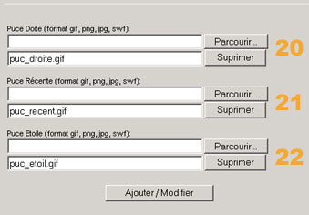
Figure 6 : : Back Office Thèmes

20 – Image Puce Droite : Flèche de droite. Code = <puceDroite>
21 – Image Puce Récente : Flèche Récente. Code = <puceRecent>.
22 - Image Puce Etoile : Image Etoile. Code = <puceEtoile>
23 - Image Pixel Site : Image Etoile. Code = <traiT>..
Section Modules :

Cette section vous permet de gérer les outils de votre site Internet. Différents modules vous sont proposés, d’ autres peuvent être ajoutés.

Deux Types de Modules y figurent :

Les modules de structure : représentés ici en haut de page / d’ image

Les modules Dynamiques : représentés ici en bas de page / d’ image

LAB 3W a conçut l’ outil WWWEBALL autour d’ un système de Templates vous permettant de choisir facilement différentes mise en pages.
Section Modules :

Les modules de structure vous permettent de pouvoir gérer différents BOXES : Votre navigation (menu du site), votre logo principal, vos logos dynamiques, votre boxe d’ infos légales….

NAVIGATION

Ce module vous permet de créer votre menu selon les différentes PAGES de vos modules Dynamiques.

Vous pouvez ajouter, modifier, supprimer vos liens en textes ou en images selon des rubriques, catégories et sous-catégories de rubriques.

Boxes et pages Web :
Ce module dispose de d’ un boxe.

boxe Navigation Verticale Simple

IMAGE SOCIéTé
Section Modules :

Les modules Dynamiques sont des outils fournis ou créés selon vos attentes.

Par défaut votre site sera accompagné des modules articles et contacts :

ARTICLES

Ce module vous permet de créer une banque d’ informations selon des catégories et des sous-catégories d’ articles.

Vous pouvez ajouter, modifier, supprimer vos textes et vos images.

Boxes et pages Web :
Ce module dispose de quatre pages différentes plus un boxe.

page Accueil des articles
page Catégorie d’ articles
page Sous-Catégorie d’ articles
page Détail d’ un article

boxe « Derniers » articles

Templates de mise en page :
Chaque page et boxe dispose de 1 à 2 mises en page différentes.

CONTACTS

Ce module vous permet de pouvoir être contacter de différentes manières.

Vous pouvez ajouter, modifier, supprimer vos textes et vos images.

Boxes et pages Web :
Ce module dispose de quatre pages différentes plus un boxe.

page contact par Email
page contact par Formulaire

Templates de mise en page :
Chaque page et boxe dispose de 1 à 2 mises en page différentes.
Récapitulatif de la prestation du site
wwweball.com

Informations de contact prestataire

société : LAB 3W
ancien site : aucun
contact : Mr JAILLET Romain
poste : Entrepreneur
mail : kss@lab3w.com

Dates de prestation

Date 1er contact : 21 / 08 / 03
Date de commencement : 21 / 08 / 03
Date de validation : 21 / 08 / 03
Date d’ ouverture : 21 / 08 / 03

Personnes chargées d’ affaires

Relation clientèle :
J.Romain

Développeur :
J.Romain

Dessinateur :
J.Romain

Administrateur Serveurs :
J.Romain

Récapitulatif de la prestation

Site Web : OUI Plus référencement

Structure : OUI Actif, 3

Modules : OUI défaut, articles

Thèmes : OUI x 2 Le leur et wwebALLskin

Hébergements : PAYANT 100 mo

Nom de domaine : OUI x 2 10 sous-domaine

